**Tabla alumnos**

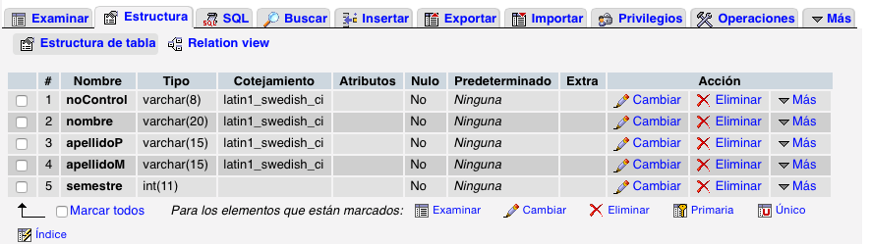

**Tabla carreras**

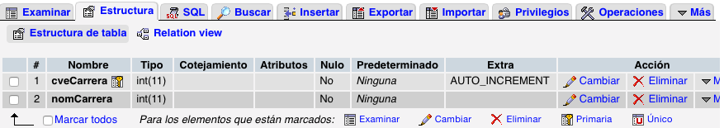

**Tabla materias**

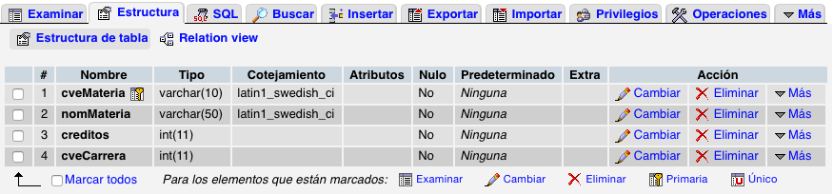

**Tabla usuarios**

